Вопросы и задания для повторительной беседы:
1. Объясните, почему после свержения якобинской диктатуры понадобилась диктатура Наполеона и основание империи во Франции?
2. Расскажите об участии Российской империи в наполеоновских войнах. Какое значение для этих войн имела победа русского народа в Отечественной войне 1812 года?
3. Как вы думаете, почему, несмотря на громкие победы французской армии Наполеона, произошел крах его империи?
4. Раскройте значение наполеоновских войн для истории Европы и истории России.
5. Соотнесите дату и историческое событие:
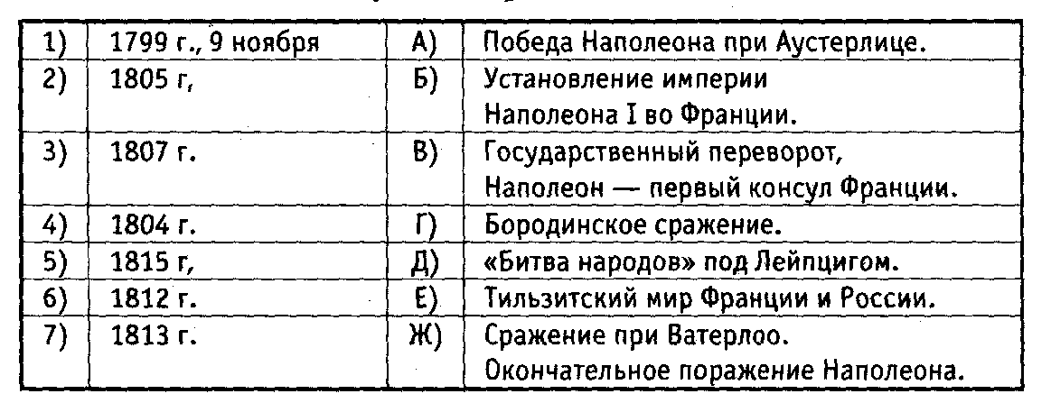
6. Вставьте в утверждения пропущенные слова и объясните свой вариант ответа:
А) Сильная, хорошо организованная революционная армия комплектовалась на основе ______
Б) После захвата Вены французы в декабре 1805 года нанесли при _______
тяжелое поражение русско-австрийской армии.
В) У мыса ________ английский флот под командованием адмирала Г. Нельсона нанес решающее поражение объединенному франко-испанскому флоту.
Г) Условием Тильзитского мира стал союз двух стран и присоединение России к ___________ Англии.
Д) При непосредственном участии Наполеона разрабатывались гражданский, коммерческий и уголовный кодексы, объединенные в _________.
7. Соотнесите имя исторического деятеля и факты его биографии.
Полководцы: А) Г. Нельсон; Б) Ф. Ф. Ушаков; В) И. Мюрат; Г) Д. В. Давыдов.
1. Английский адмирал, в 1798 г. уничтожил французский флот при Абукире, за что ему был пожалован титул барона. По приказу Наполеона 1 франко-испанская эскадра (18 французских и 15 испанских линейных кораблей) вышла в море с целью прорыва в Средиземное море. На рассвете колонна под командованием адмирала прорезала строй вражеского центра. Сражение, длившееся 5 часов 30 мин., окончилось полным разгромом франко-испанского флота, который потерял 18 кораблей. Победа английского флота обеспечила ему господство на море в войне с Францией. Но сам адмирал в этом сражении был убит.
2. Адмирал, один из создателей Черноморского флота. Разработал и применил маневренную тактику, одержав ряд крупных побед над турецким флотом в Керченском морском сражении, у Тендры и у мыса Калиакрия. Успешно провел Средиземноморский поход во время войны против Франции в 1798—1800 гг. Проявил себя как политик и дипломат при создании греческой Республики Семи Островов под протекторатом России и Турции.
3. Французский маршал и король неаполитанский, адъютант Бонапарта, участвовал в перевороте 18 брюмера. Был женат на сестре Наполеона Бонапарта, Каролине. В битве при Аустерлице командовал кавалерией. В период войны в России командовал французской кавалерией. Во время «Ста дней» ради сохранения власти в Неаполе изменил Наполеону, но вновь присоединился к нему, был разбит, взят в плен и расстрелян по приговору военного суда.
4. Герой Отечественной войны 1812 г., военный писатель и поэт, генерал-лейтенант. Происходил из дворянской военной семьи. Будучи адъютантом генерала П. И. Багратиона, участвовал в войнах с Францией (1806—1807), проявив решительность и личную храбрость. В начале Отечественной войны 1812 г. командовал батальоном Ахтырского гусарского полка. В августе 1812 г. предложил русскому командованию организовать партизанские действия в тылах наполеоновской армии. Командуя отрядом из гусар и казаков, успешно действовал в тылу врага.
Промышленный переворот и становление индустриального общества в странах Запада.

I. — Что такое промышленный переворот? Почему он начался именно в Англии?
Задание 1. Вставьте пропущенные термины. Промышленный переворот характеризуется переходом к экономике индустриального типа, при которой промышленность концентрируется в городах. Ручной труд вытесняется ________ мануфактуру сменяет __________
Задание 2. Мировым промышленным лидером с конца ХVIII в. стала Англия. Перечислите обстоятельства, благодаря которым именно в Англии раньше всех начался промышленный переворот.
Задание 3. Для успешного промышленного переворот необходимы три условия: накопление денежных средств (для создания крупных фабричных предприятий); наемны рабочие; рынок сбыта товаров.
— Какие явления истории Англии обеспечили ей наличие этих условий?
Задание 4. Какое условие раннего промышленного переворота в Англии следует из приведенных ниже
В 1775 г. работорговлей занимались 237 жителей Бристоля, 146 — Лондона и 89 — Ливерпуля. В i760 г. из английских портов в места продажи «черных рабов вышло 145 кораблей с 36 тыс. рабами, а в 1771 г. - 190 судов с 47 тыс. человек. Общее количество чернокожих рабов, вывезенных в английские колонии с 1680 по 1786 г., превысило 2 человек.

II. Соотнесите фамилию изобретателя и изобретение.
